PREKIŲ PIRKIMO - PARDAVIMO SUTARTIS NR. LTS656/22

2022 m. gegužės mėn.

Vilnius

UAB „Litesko“, juridinio asmens kodas 110818317, registruotos buveinės adresas Konstitucijos pr. 7, LT- 09308 Vilnius, atstovaujama generalinio direktoriaus , veikiančio pagal įmonės įstatus, toliau vadinama „Pirkėju“, ir UAB „Bikuvos“ prekyba, juridinio asmens kodas 284088150, registruotos buveinės adresas Parodos g. 6, Biržai, LT-41136 atstovaujama Biržų padalinio vadovo , veikiančio pagal 2021 m. birželio 4 d. įgaliojimą, toliau vadinama „Pardavėju“, abi kartu toliau vadinamos „Šalimis“, o kiekviena atskirai „Šalimi“, sudarė šią sutartį, toliau vadinama „Sutartimi“.

- BENDRIEJI REIKALAVIMAI
  - Šalys patvirtina, kad jos yra įregistruotos Lietuvos Respublikos įstatymų nustatyta tvarka ir kad Sutartis neprieštarauja įstatuose nurodytai veiklai.

- SUTARTIES SĄVOKOS
  - Subtiekėjai – bet kokie fiziniai ar juridiniai asmenys, kuriuos Pardavėjas pasitelkia Sutarčiai įvykdyti, ir kurie yra nurodyti Pardavėjo pateiktame pasiūlyme.
  - Pirkimų įstatymas - Lietuvos Respublikos pirkimų, atliekamų vandentvarkos, energetikos, transporto ar pašto paslaugų srities perkančiųjų subjektų, įstatymas (galiojanti aktuali redakcija su visais pakeitimai ir papildymais).
  - Viešųjų pirkimų įstatymas - Lietuvos Respublikos Viešųjų pirkimų įstatymas (galiojanti aktuali redakcija su visais pakeitimai ir papildymais).
  - Informacinė sistema „E. sąskaita“ - valstybės informacinė sistema, skirta informacinių technologijų priemonėmis parengti, pateikti ir išsaugoti su Viešųjų pirkimų įstatyme nurodytų sutarčių, bei vidaus sandorių vykdymu susijusias sąskaitas už įsigyjamas prekes, paslaugas ir darbus, taip pat gauti informaciją apie pateiktų sąskaitų apmokėjimą.

- PERKAMOS PREKĖS, JŲ KIEKIS
  - Pardavėjas įsipareigoja Sutartyje nustatyta tvarka ir sąlygomis perduoti Pirkėjo nuosavybėn technines sąlygas (toliau Techninės sąlygos) (Sutarties priedas Nr. 2) bei Sutarties reikalavimus atitinkančias bendro naudojimo prekes (UAB „Litesko“ filialo „Biržų šiluma“ bendro naudojimo prekių pirkimas Biržų mieste) toliau – Prekės), o Pirkėjas įsipareigoja priimti Prekes ir sumokėti už jas Sutartyje nustatyta tvarka.
  - Prekių pavadinimai, techniniai reikalavimai ir preliminarūs Prekių kiekiai nurodyti Techninėse sąlygose ir Atsiskaitomose kainose (Sutarties priedas Nr. 1), kuris yra neatskiriama šios Sutarties dalis.

- SUTARTIES KAINA
  - Maksimali Sutarties vertė 75 000,00 EUR (septyniasdešimt penki tūkstančiai eurų, nulis euro centų) be pridėtinės vertės mokesčio (toliau - PVM) 90 750,00 EUR (devyniasdešimt tūkstančių septyni šimtai penkiasdešimt eurų, nulis euro centų) su PVM. Pirkėjas neįsipareigoja per visą Sutarties galiojimo terminą užsakyti Prekių visai numatytai maksimaliai Sutarties vertei. Prekės užsakomos pagal susidariusį Pirkėjo poreikį. Techninėse sąlygose (Sutarties priedas Nr. 2) nurodyti tik preliminarūs Prekių kiekiai. Pirkėjas neįsipareigoja Sutarties galiojimo metu užsakyti visų Techninėse sąlygose nurodytų preliminarių Prekių kiekių.
  - Prekės perkamos kainoženkliuose nurodytomis kainomis, taikant Pardavėjo pasiūlytą nuolaidą (Sutarties priedas Nr. 1 Atsiskaitomosios kainos) kiekvienai iš 8 (aštuonių) prekių rūšių.
  - Pardavėjas turi suteikti Pirkėjui neprocentinį prekinį kreditą, kuris turi būti ne mažesnis negu 3.000,00 EUR (trys tūkstančiai eurų, nulis euro ct.), kiekvieną sutarties galiojimo mėnesį.
  - Į Prekių kainą įskaičiuojami visi mokesčiai ir visos kitos Pardavėjo išlaidos.
  - Sutarčiai taikomas fiksuotų įkainių su peržiūra kainos apskaičiavimo būdas, nustatytas Viešųjų pirkimų tarnybos 2017 m. birželio 28 d. įsakymu Nr. 1S-95 „Dėl Kainodaros taisyklių nustatymo metodikos patvirtinimo“ (aktuali redakcija).

- SUTARTIES KAINOS PERŽIŪROS SĄLYGOS ir kainos pERSKAIČIAVIMO TVARKA
  - Pasikeitus Lietuvos Respublikos pridėtinės vertės mokesčio įstatymu nustatytam PVM tarifui, be atskiro Šalių susitarimo PVM tarifas bus perskaičiuojamas galiojančių teisės aktų nustatyta tvarka, taikant PVM tarifą, galiojantį prievolės apskaičiuoti PVM atsiradimo momentu. Sutarties kaina bus keičiama pasikeitusio PVM tarifo atitinkama dalimi.

- mokėjimo tvarka
  - Pirkėjas už pagal šią Sutartį tinkamai ir laiku patiektas Prekes atsiskaito per 30 (trisdešimt) kalendorinių dienų nuo PVM sąskaitos-faktūros gavimo informacinės sistemos „E. sąskaita“ priemonėmis dienos. Sąskaita – faktūra išrašoma ir pateikiama informacinės sistemos „E. sąskaita“ priemonėmis.
  - Pirkėjas už Prekes Pardavėjui atsiskaito mokėjimo pavedimu į Pardavėjo Sutartyje nurodytą sąskaitą banke, Sutarties 6.1. punkte nustatytais terminais.
  - Mokėjimo data laikoma pagal mokėjimo pavedimą pervestų sumų įskaitymo į Pardavėjo sąskaitą data.
  - Elektroninės sąskaitos turi būti teikiamos per informacinę sistemą „E. Sąskaita“ adresu https://www.esaskaita.eu/ arba kitomis priemonėmis numatytomis Pirkimų įstatyme.
  - Jei Pardavėjas pateikia popierinę sąskaitą arba sąskaitą pateikia kitomis priemonėmis, laikoma, kad sąskaita Pirkėjui nepateikta ir Pirkėjas turi teisę tokios sąskaitos neapmokėti.

- PREKIŲ UŽSAKYMO IR PERDAVIMO SĄLYGOS, ŠALIŲ TEISĖS, ĮSIPAREIGOJIMAI
  - Prekių užsakymo ir perdavimo sąlygos:
    - Pardavėjas įsipareigoja perduoti prekes pagal Pirkėjo užsakymus raštu, (elektroniniu paštu) arba pardavimo vietoje.
    - Pirkėjo pateiktuose užsakymuose turi būti nurodoma Prekės rūšis, pavadinimas, tipas, kiekis.
    - Prekės Pirkėjui išduodamos pagal Pirkėjo nurodytą įgaliotų asmenų sąrašą, turinčių teisę paimti prekes iš Pardavėjo, pateikus galiojantį asmens tapatybę įrodantį dokumentą (pasą arba asmens tapatybės kortelę).
    - Įgaliotų asmenų sąrašas gali būti pakeistas, papildytas pateikus patvirtinimą el. paštu alvydas.ranonis@bikuva.lt; p11.projektai@bikuva.lt, kuriame nurodoma įgalioto asmens vardas, pavardė, pareigos.
    - Prekes Pirkėjas iš prekybos sandėlio išsiveža savo transportu.
    - Užsakymai atliekami pagal susidariusį Pirkėjo poreikį.
    - Prekės, nurodytos kiekviename atskirame Prekių užsakyme, yra atskira Prekių siunta (toliau Sutartyje - Prekės arba Prekių siunta). Kiekvienai Prekių siuntai Pardavėjas išrašo atskirą PVM sąskaitą faktūrą.
    - Prekių kiekis, asortimentas, atitikimas techniniams reikalavimams tikrinami Prekių perdavimo-priėmimo Pirkėjui metu.
    - Įpakavimo tara negražinama, jos vertė įskaičiuota Prekių kainoje.
    - Prekių kokybė turi atitikti Pirkėjo Techninius reikalavimus (Sutarties priedas Nr. 2), Lietuvos Respublikoje galiojančias taisykles, teisės aktus, normatyvus. Prekės turi turėti visus sertifikatus ir pažymėjimus, kurie leidžia naudoti šias priemones Lietuvos Respublikoje.
    - Neįgalioti asmenys neturi teisės pateikti užsakymo Pardavėjui. Pardavėjui atidavus užsakymą neįgaliotam asmeniui, Pirkėjas turi teisę nemokėti už pateiktas prekes.
    - Nuosavybės teisės į Prekes Pirkėjui pereina nuo Prekių priėmimo momento. PVM sąskaitos faktūros, kurių pagrindu mokama už gautas iš Pardavėjo Prekes kartu laikytinos Prekių perdavimo-priėmimo aktu, atskiro Prekių perdavimo – priėmimo akto nebus išrašoma.
    - Pardavėjas garantuoja, kad visos pateiktos Prekės yra be defektų, naujos, nenaudotos ir atitinka Pirkėjo Techninius reikalavimus (Sutarties Priedas Nr. 2), Lietuvos Respublikos įstatymų bei kitų norminių aktų tokioms Prekėms keliamus reikalavimus, Prekių techninius aprašymus, jos yra tinkamos naudoti pagal Prekių įsigijimo paskirtį, nepažeidžiant aplinkos apsaugai, asmens higienai, sveikatai ir pan. keliamų reikalavimų.
    - Pardavėjas užtikrina, kad Prekių perdavimo Pirkėjui momentu jis bus teisėtas Prekių savininkas, Prekės nebus įkeistos ar areštuotos, tretieji asmenys neturės reikalavimų į Prekes, ginčų dėl Prekių teismuose ar arbitražuose nebus, taip pat Prekės nebus apsunkintos jokiomis trečiųjų asmenų teisėmis ar suvaržymais, tretieji asmenys nebus pareiškę jokių pretenzijų į Prekes.
    - Jei priimant Prekes nustatoma, kad pateiktos Prekės neatitinka Sutarties reikalavimų, yra nekokybiškos, neatitinka užsakymo, tokios Prekės grąžinamos Pardavėjui. Pardavėjas privalo pakeisti šią (-ias) Prekę (-es) per Šalių tarpusavyje suderintą protingą terminą, kuris visais atvejais negali būti ilgesnis nei 3 (trys) darbo dienos. Šių Prekių priėmimas ir perdavimas bei atsiskaitymas už jas vykdomas vadovaujantis šios Sutarties nuostatomis.
    - Visas grąžinamas nekokybiškas ir (ar) neatitinkančias Sutarties, jos priedų, užsakymo reikalavimų Prekes Pardavėjas privalo priimti savo sąskaita.
    - Pardavėjas gali priimti užsakymą tik iš įgaliotų asmenų.

  - Pardavėjo įsipareigojimai:
    - Pardavėjas turi turėti bent 1 (vieną) prekybos sandėlį: Biržų miesto ribose.
    - Pardavėjo prekybos sandėlio, Biržų miesto ribose, adresas (-ai): Parodos g. 6, Biržai LT-41136.
    - Prisiimti Prekių atsitiktinio žuvimo ar sugedimo riziką iki Prekių priėmimo-perdavimo momento;
    - Užtikrinti iš Pirkėjo Sutarties vykdymo metu gautos ir su Sutarties vykdymu susijusios informacijos konfidencialumą ir apsaugą;
    - Kartu su Prekėmis pateikti Pirkėjui visą būtiną su Prekėmis susijusią dokumentaciją;
    - Sutarties vykdymo metu sužinotus/gautus asmens duomenis Pardavėjas įsipareigoja tvarkyti tik šios sutarties vykdymo tikslu, vadovaujantis galiojančiais teisės aktais dėl asmens duomenų teisinės apsaugos.
    - Tinkamai vykdyti kitus įsipareigojimus, numatytus Sutartyje ir galiojančiuose Lietuvos Respublikos teisės aktuose.

  - Pirkėjo įsipareigojimai:
    - Apmokėti Pardavėjui už tinkamas Prekes Sutartyje nustatyta tvarka ir terminais.
    - Suteikti informaciją ir/ar dokumentus, būtinus Sutarčiai vykdyti.
    - Skirti atsakingą asmenį už Sutarties vykdymą, nurodytą Sutarties 8.1. punkte.
    - Vykdyti kitus įsipareigojimus, numatytus Techninėse sąlygose (Sutarties Priedas Nr. 2).

  - Pardavėjo teisės:
    - Pardavėjas turi šioje Sutartyje, Lietuvos Respublikos civiliniame kodekse bei kituose Lietuvos Respublikos galiojančiuose teisės aktuose numatytas teises.

  - Pirkėjo teisės:
    - Pirkėjas turi šioje Sutartyje, Lietuvos Respublikos civiliniame kodekse bei kituose Lietuvos Respublikos galiojančiuose teisės aktuose numatytas teises.

- atsakingI asmENYS
  - Pirkėjo paskirtas asmuo, atsakingas už Sutarties tinkamo vykdymo priežiūrą ir valdymą tel. +37064053400 el. p. @veolia.com.
  - Įgaliotas (-i) asmuo (-enys) teikti užsakymus, pasiimti (ar) priimti Prekes: tel.: 8-656 78779, tel.: 8-655 71623, tel.: 8-655 31172, tel.: 8-656 51054.
  - Pirkėjo paskirtas asmuo, atsakingas už Sutarties ir pakeitimų paskelbimą pagal Pirkimų įstatymo nuostatas tel. 8 5 219 7645, el. p. @veolia.com.
  - Pardavėjo paskirtas asmuo, atsakingas už Sutarties tinkamo vykdymo priežiūrą ir valdymą padalinio vadovas tel. +370 615 19411 el. p. @bikuva.lt.

- Užsakymų pateikimas
  - Pirkėjo užsakymai pateikiami Pardavėjui elektroniniu paštu @bikuva.lt; p11.projektai@bikuva.lt arba pardavimo vietoje.

- PREKIŲ KOKYBĖS GARANTIJOS
  - Pardavėjas garantuoja, kad parduodamų Prekių techniniai rodikliai atitinka Techninėse sąlygose nurodytus specifikacijų reikalavimus, Lietuvos Respublikoje galiojančias taisykles, teisės aktus, normatyvus. Pardavėjas visoms parduodamoms Prekėms turi suteikti gamintojo garantiją.
  - Pardavėjas kartu su Prekėmis privalo perduoti Pirkėjui garantiją žyminčius dokumentus bei dokumentus, nurodančius kokybės garantijos galiojimo sąlygas ir atitinkamų prekių naudojimo instrukcijas originalo ir lietuvių kalba.
  - Jeigu yra prekių trūkumų ar defektų, už kuriuos atsakingas Pardavėjas ir kurių negalima nustatyti iškarto priimant prekes, Pirkėjas turi raštu informuoti Pardavėją apie prekių trūkumus per 5 (penkias) kalendorines dienas nuo prekių perdavimo dienos. Pardavėjas turi šias prekes pakeisti į kokybiškas arba grąžinti už jas sumokėtus pinigus, arba neatlygintinai pašalinti trūkumus.
  - Pardavėjas atsako už prekių defektus, jeigu neįrodo, kad defektai atsirado po prekių pateikimo Pirkėjui dėl to, kad Pirkėjas pažeidė prekių naudojimo ar saugojimo taisykles, arba dėl trečiųjų asmenų (jais nelaikomi prekių gamintojas ar asmenys, susiję su prekių pateikimu Pardavėjui) kaltės ar nenugalimos jėgos.
  - Kartu su prekėmis Pardavėjas pateikia jų aprašymus, technines charakteristikas, vartotojo instrukciją, originalo ir lietuvių kalbomis, Pirkėjui pareikalavus, pateikia atitikties sertifikatų ar kito atitikties dokumento, išduoto toms prekėms, patvirtintas kopijas.

- SUTARTINĖS ATSAKOMYBĖS UŽ PRIEVOLIŲ NEVYKDYMĄ AR NETINKAMĄ VYKDYMĄ NUSTATYMAS
  - Vykdydamos Sutartį, Šalys vadovaujasi galiojančiais įstatymais, kitais teisės aktais, Sutarties nuostatomis, Techninėmis sąlygomis (Sutarties priedas Nr. 2).
  - Jeigu Pardavėjas nesilaiko Prekių paruošimo terminų, jis, Pirkėjui pareikalavus raštu, moka 20% (dvidešimt procentų) dydžio baudą nuo neparuoštų ir/ar nepateiktų ir/ar nekokybiškų prekių vertės.
  - Jeigu Pirkėjas nesilaiko apmokėjimo terminų, Pardavėjui pareikalavus raštu, jis moka Pardavėjui 0,2 % dydžio delspinigius nuo neapmokėtos sumos už kiekvieną pavėluotą dieną.
  - Netesybų sumokėjimas neatleidžia Šalių nuo pareigos atlyginti nuostolius ir vykdyti sutartinius įsipareigojimus.

- SUBTEIKĖJŲ KEITIMO TVARKA , TIESIOGINIS ATSISKAITYMAS (JEI SUBTEIKĖJAI VYKDANT SUTARTĮ BUS PASITELKIAMI)
  - Vykdydamas šią Sutartį, Pardavėjas turi teisę pasitelkti trečiuosius asmenis (subteikėjus). Pardavėjas savo pasiūlyme privalo nurodyti, kokiai Sutarties daliai jis ketina pasitelkti subtiekėjus ir kokius subtiekėjus, jeigu jie yra žinomi, jis ketina pasitelkti.
  - Jeigu tai leidžiama dėl Sutarties pobūdžio, Sutarties Šalys gali susitarti dėl tiesioginio Užsakovo atsiskaitymo su Subrangovais, tokia tvarka:
    - Subtiekėjams pageidaujant, Pirkėjas su jais atsiskaitys tiesiogiai. Apie šią galimybę Pirkėjas informuos subtiekėją atskiru pranešimu per 3 (tris) darbo dienas nuo informacijos iš Pardavėjo apie pasitelkiamą subtiekėją gavimo raštu dienos. Norėdamas pasinaudoti tiesioginio atsiskaitymo galimybe, subtiekėjas turi ne vėliau kaip per 2 (dvi) darbo dienas nuo pranešimo iš Pirkėjo gavimo dienos, raštu pateikti Pirkėjui prašymą dėl tiesioginio atsiskaitymo taikymo. Tokiu atveju, kai subtiekėjas išreikš norą pasinaudoti tiesioginio atsiskaitymo galimybe, tarp Pirkėjo, Pardavėjo ir subtiekėjo, atsižvelgiant į pirkimo dokumentuose ir subtiekimo sutartyje nustatytus reikalavimus, bus sudaroma trišalė sutartis, kurioje aprašoma tiesioginio atsiskaitymo su subtiekėju tvarka, įskaitant teisę Pardavėjui prieštarauti nepagrįstiems mokėjimams.
  - Sutarties 13.1 ir 13.2 punktuose nustatyti reikalavimai nekeičia Pardavėjo atsakomybės dėl Sutarties įvykdymo.
  - Pardavėjas, ne vėliau negu pirkimo sutartis pradedama vykdyti, įsipareigoja Pirkėjui pranešti tuo metu žinomų subtiekėjų pavadinimus, kontaktinius duomenis ir jų atstovus. Pardavėjas privalo informuoti apie šios informacijos pasikeitimus visu Sutarties vykdymo metu, taip pat apie naujus subtiekėjus, kuriuos jis ketina pasitelkti vėliau. Jeigu taikomos Sutarties 13.5 punkto nuostatos, kartu su informacija apie naujus subtiekėjus pateikiami ir subtiekėjo pašalinimo pagrindų nebuvimą patvirtinantys dokumentai.
  - Tais atvejais, kai Pardavėjas nesiremia subtiekėjo pajėgumais, Pirkėjas, siekdamas užtikrinti tinkamą Pirkimų įstatymo 29 straipsnio 2 dalies 2 punkto nuostatų įgyvendinimą ir vadovaudamasis Pirkimų įstatymo 59 straipsnio 1 dalyje nustatytais reikalavimais, gali patikrinti, ar nėra mutatis mutandis taikomo Viešųjų pirkimų įstatymo 46 straipsnyje nurodytų tiekėjo subtiekėjo pašalinimo pagrindų. Jeigu subtiekėjo padėtis atitinka bent vieną vadovaujantis mutatis mutandis taikomo Viešųjų pirkimų įstatymo 46 straipsnyje nustatytą pašalinimo pagrindą, Pirkėjas reikalauja per Pirkėjo nustatytą terminą pakeisti minėtą subtiekėją reikalavimus atitinkančiu subtiekėju.
  - Sutarties galiojimo laikotarpiu subtiekėjai gali būti pakeisti kitais:
    - Dėl subtiekėjų bankroto, restruktūrizavimo bylos iškėlimo ar likvidavimo procedūros pradėjimo;
    - Kai subtiekėjai nebeatitinka subtiekėjams keliamų kvalifikacinių reikalavimų;
    - Kai su subtiekėjais nutraukiama sutartis dėl negalėjimo laiku ir tinkamai įvykdyti Sutarties sąlygų.
  - Sutarties galiojimo laikotarpiu gali būti pasitelkiami papildomi subtiekėjai, kai:
    - Paaiškėja, kad yra būtina pasitelkti naują (papildomą) subtiekėją, atsiradus Pirkimo dokumentuose ir Techninėse sąlygose nenurodytiems darbams, nenurodytoms paslaugoms ar prekėms, susijusioms su Prekių tiekimu, be kurių nebūtų galima tinkamai įgyventi Sutarties nuostatų.
  - Sutarties galiojimo metu, ketinant pasitelkti papildomus subtiekėjus, pastarieji turi būti ne žemesnės kvalifikacijos nei buvo reikalaujama Pirkimo sąlygose.
  - Pardavėjas, norėdamas pakeisti Sutartyje numatytus Subtiekėjus, Pirkėjui pateikia pagrįstą prašymą, kuriame nurodo aplinkybes, sąlygojančias subtiekėjo pakeitimo poreikį, jo kvalifikacijos atitikimą Pirkimo sąlygose numatytiems reikalavimams bei prideda tai pagrindžiančius dokumentus. subtiekėjai gali pradėti vykdyti įsipareigojimus, tik Pardavėjui gavus Pirkėjo sutikimą.

- sutarties peržiūros sąlygos ar pasirinkimo galimybės
  - Sutarties kainos peržiūros sąlygos nurodytos Sutarties 5 skyriuje.
  - Sutartis jos galiojimo laikotarpiu gali būti keičiama, vadovaujantis Pirkimų įstatymo 97 straipsnio reikalavimais ir Sutartimi.
  - Pardavėjas neturi teisės perduoti savo įsipareigojimų pagal šią Sutartį trečiajam asmeniui be raštiško Pirkėjo sutikimo.
  - Šalys susitaria, kad Teisės aktų nustatyta tvarka reorganizavus Pardavėjo įmonę ar pasikeitus Pardavėjo teisiniam statusui, Pardavėjas ne vėliau kaip prieš 10 (dešimt) darbo dienų iki Pardavėjo teisių ir pareigų perėmimo momento turi apie tai raštu informuoti Pirkėją ir kartu su minėtu raštu pateikti Pardavėjo teisių ir pareigų perėmėjo kvalifikaciją patvirtinančius dokumentus. Pirkėjas, gavęs Pardavėjo raštą kartu su visais Pardavėjo teisių ir pareigų perėmėjo kvalifikaciją patvirtinančiais dokumentais, ne vėliau kaip per 3 (tris) darbo dienas įvertina pateiktų dokumentų turinį ir raštu pritaria arba atsisako pritarti Sutarties Šalies pasikeitimui. Pirkėjui pritarus pasirašomas Sutarties pakeitimas, sudarytas dviem egzemplioriais, tampantis neatskiriama Sutarties dalimi, o Pardavėjo teisių ir pareigų perėmėjas nuo teisių ir pareigų perėmimo momento tampa Sutarties Šalimi, perimančia visas šios Sutarties pagrindu Pardavėjo prisiimtas teises ir pareigas. Šalys pareiškia ir patvirtina, kad toks Pardavėjo teisių ir pareigų perėjimas nėra novacija pagal Civilinio kodekso VI knygos I dalies trečiojo skirsnio nuostatas ir pats savaime neturi įtakos Sutarties galiojimui.

- ginčų sprendimo tvarka
  - Visi nesutarimai sprendžiami tarpusavio susitarimu, o nepavykus susitarti, sprendžiama galiojančių Lietuvos Respublikos įstatymų nustatyta tvarka, Lietuvos Respublikos teismuose.

- KONFIDENCIALUMAS
  - Šalys įsipareigoja laikyti paslaptyje ir neatskleisti su šios Sutarties vykdymu susijusios informacijos jokiai trečiajai Šaliai, bei naudoti ją tik šios Sutarties vykdymo tikslais. Šis įsipareigojimas netaikomas informacijai, kuri, kaip gali būti įrodyta, yra:
    - atskleista pagal teisės aktų reikalavimus;
    - raštišku savo sutikimu leidžia atskleisti abi Sutarties Šalys;
    - yra ar tampa vieša, nepažeidus šios Sutarties, t.y. paviešinama ne dėl tokios informacijos gavėjo kaltės, arba savarankiškai atskleista tokios informacijos gavėjo darbuotojų, kurie neturėjo galimybių naudotis pagal Sutartį suteikta informacija.

- sutarties nutraukimo atvejai ir tvarka
  - Sutartis gali būti nutraukta bendru rašytiniu Šalių susitarimu.
  - Kiekviena Sutarties Šalis, prieš 14 (keturiolika) kalendorinių dienų įspėjusi kitą Sutarties Šalį, gali vienašališkai, nesikreipdama į teismą, nutraukti Sutartį jeigu kita Šalis nevykdo ar netinkamai vykdo Sutarties sąlygas ir tai yra esminis Sutarties pažeidimas. Nustatant, ar Sutarties pažeidimas yra esminis, vadovaujamasi Lietuvos Respublikos civilinio kodekso 6.217 straipsnio 2 dalies nuostatomis. Sutarties esminiu pažeidimu laikomas Prekių paruošimo ar pristatymo, terminų, kokybės, techninių reikalavimų pagal Sutarties nuostatas nesilaikymas.
  - Pirkėjas, prieš 7 (septynias) darbo dienas įspėjęs Pardavėją, gali vienašališkai, nesikreipdamas į teismą, nutraukti Sutartį jeigu Pardavėjas daugiau kaip 15 (penkiolika) kalendorinių dienų pažeidžia Sutartyje nustatytą Prekių pristatymo terminą.
  - Sutartis gali būti nutraukta Užsakovo vienašaliu sprendimu, apie tai raštu įspėjus Pardavėją prieš 5 (penkias) kalendorines dienas ir netaikant dėl to jokių sankcijų Užsakovui, kai atsakingos institucijos nustato, kad Pardavėjas neatitinka nacionalinio saugumo interesų pagal Lietuvos Respublikos nacionaliniam saugumui užtikrinti svarbių objektų apsaugos įstatymą. Jeigu po Sutarties sudarymo nustatoma, kad Sutartis su Pardavėju neatitinka nacionalinio saugumo interesų pagal Lietuvos Respublikos nacionaliniam saugumui užtikrinti svarbių objektų apsaugos įstatymą, Sutartis negalioja minėto įstatymo nustatyta tvarka.
  - Pirkėjas, prieš 30 (trisdešimt) kalendorinių dienų įspėjęs Pardavėją, gali vienašališkai, nesikreipdamas į teismą, nutraukti Sutartį jeigu:
    - Sutartis buvo pakeista pažeidžiant Pirkimų įstatymo 97 straipsnį;
    - paaiškėjo, kad Pardavėjas turėjo būti pašalintas iš pirkimo procedūros mutatis mutandis taikant Viešųjų pirkimų įstatymo 46 straipsnio 1 dalį, kuri taikoma kartu su Pirkimų įstatymo 59 straipsnio 1 dalimi;
    - paaiškėjo, kad su Pardavėju neturėjo būti sudaryta Sutartis dėl to, kad Europos Sąjungos Teisingumo Teismas procese pagal Sutarties dėl Europos Sąjungos veikimo 258 straipsnį pripažino, kad nebuvo įvykdyti įsipareigojimai pagal Europos Sąjungos steigiamąsias sutartis ir Direktyvą 2014/25/ES.
  - Sutartis gali būti nutraukta Lietuvos Respublikos Civiliniame kodekse numatytais atvejais.
  - Sutarties nutraukimas atleidžia Pirkėją ir Pardavėją nuo Sutarties vykdymo.
  - Sutarties nutraukimas neturi įtakos ginčų nagrinėjimo tvarką nustatančių sutarties sąlygų ir kitų Sutarties sąlygų galiojimui, jeigu šios sąlygos pagal savo esmę lieka galioti ir po sutarties nutraukimo.
  - Kai Sutartis nutraukta, Pardavėjas gali reikalauti grąžinti jam viską, ką jis yra perdavęs Pirkėjui vykdydamas Sutartį, jeigu jis tuo pačiu metu grąžina Pirkėjui visa tai, ką buvo iš pastarojo gavęs. Kai grąžinimas natūra neįmanomas ar nepriimtinas dėl Sutarties dalyko pasikeitimo, atlyginama pagal to, kas buvo gauta, vertę pinigais, jeigu toks atlyginimas neprieštarauja protingumo, sąžiningumo ir teisingumo kriterijams. Jeigu Sutarties vykdymas yra tęstinis ir dalinis, galima reikalauti grąžinti tik tai, kas buvo gauta po Sutarties nutraukimo. Restitucija neturi įtakos sąžiningų trečiųjų asmenų teisėms ir pareigoms.
  - Pardavėjas patvirtina, kad jam yra žinoma ir jis neturės jokių priekaištų Pirkėjui jei Sutarties vykdymo metu paaiškės, kad Pardavėjo pasiūlyme pateikta informacija melaginga, Sutartis su Pardavėju bus nutraukta nedelsiant.

- NENUGALIMOS JĖGOS APLINKYBĖS
  - Nė viena iš Šalių neatsako už visišką ar dalinį įsipareigojimų nevykdymą, jeigu ji įrodo, kad įsipareigojimų neįvykdė dėl nenugalimos jėgos (force majeure) aplinkybių. Nenugalimos jėgos aplinkybės suprantamos taip, kaip jos apibrėžtos Lietuvos Respublikos civiliniame kodekse. Dėl atleidimo nuo atsakomybės esant nenugalimos jėgos aplinkybėms, Šalys vadovaujasi Lietuvos Respublikos Vyriausybės 1996 m. liepos 15 d. nutarimu patvirtintomis Nr. 840 “Atleidimo nuo atsakomybės, esant nenugalimos jėgos (force majeure) aplinkybėms, taisyklės” tiek, kiek jos neprieštarauja Lietuvos Respublikos Civiliniam kodeksui..
  - Apie šių aplinkybių atsiradimą Šalis kitą Šalį privalo informuoti per 3 (tris) darbo dienas nuo sužinojimo (arba turėjimo sužinoti) apie jų atsiradimą. Šalių įsipareigojimų vykdymas atidedamas nenugalimos jėgos aplinkybių egzistavimo laikotarpiui.
  - Šalis prašanti ją atleisti nuo atsakomybės, privalo pranešti kitai Šaliai raštu apie nenugalimos jėgos aplinkybes nedelsiant, bet ne vėliau kaip per 3 (tris) darbo dienas nuo tokių aplinkybių atsiradimo ar paaiškėjimo, pateikdama įrodymus, kad ji ėmėsi visų pagrįstų atsargumo priemonių ir dėjo visas pastangas, kad sumažintų išlaidas ar neigiamas pasekmes, o taip pat pranešti galimą įsipareigojimų įvykdymo terminą. Pranešimo taip pat reikalaujama, kai išnyksta įsipareigojimų nevykdymo pagrindas.
  - Pagrindas atleisti Šalį nuo atsakomybės atsiranda nuo nenugalimos jėgos aplinkybių atsiradimo momento arba, jeigu laiku nebuvo pateiktas pranešimas, nuo pranešimo pateikimo momento. Jeigu Šalis laiku neišsiunčia pranešimo arba neinformuoja, ji privalo kompensuoti kitai Šaliai žalą, kurią ši patyrė dėl laiku nepateikto pranešimo arba dėl to, kad nebuvo jokio pranešimo.
  - Jeigu nenugalimos jėgos (force majeure) aplinkybės tęsiasi ilgiau kaip 3 (tris) mėnesius nuo jų atsiradimo momento arba jeigu apie jas nėra laiku pranešta, ir Šalys nesutaria, kaip toliau bus vykdomi Sutarties nevykdžiusios Šalies įsipareigojimai, tuomet kita Šalis, raštu pranešusi ne mažiau kaip prieš 30 (trisdešimt) kalendorinių dienų, turi teisę nutraukti šią Sutartį.

- SUTARTIES GALIOJIMAS
  - Sutartis įsigalioja nuo jos pasirašymo dienos, bet ne anksčiau negu 2022-06-26 ir galioja iki kol bus išnaudota maksimali Sutarties vertė, bet ne ilgiau kaip 1 metus. Jeigu praėjus vieniems kalendoriniams metams Sutarties maksimali vertė nėra išnaudota, Sutarties šalys, rašytiniu susitarimu, gali pratęsti Sutartį dar vieneriems metams. Sutartis gali būti pratęsiama ne daugiau kaip du kartus ir galioti iki kol bus išnaudota maksimali Sutarties vertė, bet ne daugiau negu 3 metai. Jei nustoja galioti Pirkėjo su Biržų rajono savivaldybe sudaryta šilumos ūkio valdymo perdavimo sutartis (šilumos ūkio įstatymo XI skirsnis) ir/ar kitokios sutartys, pagal kurias atsiradusių teisinių santykių pagrindu Pirkėjui yra išduota ir galioja šilumos tiekimo licencija (ir vykdoma karšto vandens tiekėjo veikla) šios sutarties galiojimas nutrūksta, išskyrus atvejus, kai ūkio subjektas, toliau vykdantis šilumos tiekėjo ir/ar karšto vandens tiekėjo veiklą atitinkamoje savivaldybėje, sutinka perimti atitinkamoje dalyje Sutarties vykdymą (Užsakovo teises ir pareigas pagal Sutartį).
  - Sutarties pasibaigimas ar nutraukimas neturi įtakos ginčų nagrinėjimo tvarką nustatančių ir kitų Sutarties sąlygų galiojimui, jeigu šios sąlygos pagal savo esmę išlieka galioti ir po Sutarties pasibaigimo (taip pat išlieka galioti visi atsiradę ir tinkamai neįvykdyti Šalių tarpusavio finansiniai įsipareigojimai, jeigu Šalys nesutaria kitaip).

- KORUPCIJOS PREVENCIJA
20.1. Vykdydamos šios Sutarties sąlygas, Šalys įsipareigoja griežtai laikytis galiojančių įstatymų, draudžiančių valdžios pareigūnų ir privačių asmenų papirkinėjimą, prekybą poveikiu, pinigų plovimą, kuris visų pirma gali lemti sutarties nutraukimą, įskaitant:
- 1977 m. Jungtinių Amerikos Valstijų korumpuotos veiklos užsienyje įstatymo,
- 2010 m. JK kyšininkavimo įstatymo,
- 2016 m. Prancūzijos kovos su korupcija įstatymo „Sapin“,
- 2002 m. Lietuvos korupcijos prevencijos įstatymo (aktuali redakcija).
20.2. Šalys įsipareigoja nustatyti ir įgyvendinti visas reikalingas ir pagrįstas korupcijos prevencijos priemones ir politiką.
20.3. Pardavėjas pareiškia, kad, jo žiniomis, jo teisiniai atstovai, direktoriai, darbuotojai, įgaliotiniai ir kiti asmenys, teikiantys paslaugas „Litesko“ vardu pagal šią Sutartį tiesiogiai ar netiesiogiai nesiūlo, neduoda, nesusitaria duoti, neleidžia, nekviečia duoti ir nepriima pinigų ar kitos naudos ir neteikia pranašumo ar dovanos jokiam asmeniui, bendrovei ar įmonei, įskaitant bet kokį valdžios pareigūną ar darbuotoją, politinės partijos atstovą, kandidatą į politines pareigas, asmenį, einantį bet kokias teisėkūros, administravimo ar teismines pareigas bet kokioje šalies, viešojoje agentūroje ar valstybės įmonėje ar jos vardu, viešosios nacionalinės ar tarptautinės organizacijos pareigūnui, siekdami daryti korupcinę įtaką tokiam asmeniui, einančiam oficialias pareigas, arba atsilygindami už netinkamai atliktą atitinkamą funkciją ar veiklą ar skatindami ją atlikti siekiant gauti naudos, pradėti ar išlaikyti „Litesko“ verslą ar įgyti pranašumo vykdant „Litesko“ verslą, ir nedarys to ateityje.
20.4. Pardavėjas sutinka per pagrįstą terminą pranešti „Litesko“ apie bet kokį šios nuostatos sąlygų pažeidimą.
20.5. Jeigu „Litesko“ praneša Pardavėjui, kad turi pagrįstų priežasčių manyti, kad Pardavėjas pažeidė kurią nors šios nuostatos sąlygą:
20.5.1. „Litesko“ turi teisę nepranešusi sustabdyti šios Sutarties vykdymą laikotarpiui, kuris jos manymu reikalingas atitinkamam elgesiui ištirti, ir dėl tokio sustabdymo jai nekils jokia atsakomybė ar įsipareigojimai Pardavėjui;
20.5.2. Pardavėjas privalo imtis visų pagrįstų priemonių, kad nebūtų prarasti ar sunaikinti tokio elgesio dokumentiniai įrodymai.
20.6. Pardavėjui pažeidus bet kurią šios nuostatos sąlygą:
20.6.1. „Litesko“ gali nedelsdama neįspėjusi nutraukti šią Sutartį, neužsitraukdama jokios atsakomybės.
20.6.2. Pardavėjas įsipareigoja atlyginti „Litesko“ nuostolius, žalą ir išlaidas, kuriuos „Litesko“ patyrė dėl tokio pažeidimo, kiek tai leidžia teisės normos.

- specialiOs pirkimo sutarties vykdymo sąlygOs
  - Vykdant Sutartį Pardavėjas privalo laikytis Pirkėjo Socialinio atsakingumo principų, publikuojamų viešai Pirkėjo internetiniame tinklapyje adresu: http://www.litesko.lt/.
  - Vykdant Sutartį, Pardavėjas turi būti susipažinęs su Pirkėjo integruotos vadybos sistemos politika, viešai publikuojama Pirkėjo internetiniame tinklapyje: http://www.litesko.lt/.
  - Pirkėjo privatumo pranešimas dėl asmens duomenų tvarkymo viešai publikuojamas Pirkėjo internetiniame tinklapyje: https://litesko.lt/apie-mus/duomenu-apsauga/privatumo-pranesimas.
  - Pardavėjas pareiškia, kad jis, remdamasis gerąja profesine praktika, ėmėsi pagrįstų priemonių, siekdamas identifikuoti interesų konfliktus, užkirsti jiems kelią ir, esant reikalui, išspręsti juos (ypač interesų konfliktus, kurie gali kilti dėl jo tiesioginių ar netiesioginių giminystės, profesinių ar moralinių interesų).
  - Pardavėjas pareiškia, kad, kiek jam žinoma, ir šios Sutarties pasirašymo dieną, Sutarties vykdymas nesukuria jokios interesų konflikto rizikos nei Pirkėjui (tame tarpe ir „Veolia“ grupei), nei trečiosioms šalims.
  - Jeigu vykdant Sutartį Pardavėjui bet kuriuo metu pranešama apie interesų konflikto buvimą, jis įsipareigoja nedelsdamas raštu informuoti Pirkėją. Taip pat iš anksto informuoti Pirkėją apie metodus, kuriais jis ketina išspręsti minėtą konfliktą ir jo veiksmingą išsprendimą. Jis taip pat įsipareigoja nedelsdamas atsakyti į bet kokius Pirkėjo prašymus pateikti informaciją šiuo klausimu ir pateikti prašomus pagrindimus, jeigu tokių yra.
  - Jeigu Pirkėjas, Pardavėjo informuotas, arba Pirkėjas pats sužino, kad interesų konfliktas kilo dėl netinkamo Pardavėjo elgesio, ypač dėl:
- nedeklaruoto, neišsamiai arba pavėluotai deklaruoto intereso, arba
- nepakankamų priemonių susidariusiai situacijai ištaisyti,
Pirkėjas turi teisę nutraukti šios Sutarties vykdymą ir, jeigu būtina, ją nutraukti raštu, neprisiimdamas atsakomybės už nuostolius ir nepažeisdamas savo teisės į bet kokį nuostolių atlyginimą.
  - Pardavėjas įsipareigoja, kad, kai taikoma, visus iš šio straipsnio kylančius įsipareigojimus vykdys jo valdyba ir direktoriai, bei jo darbuotojai ir trečiosios šalys, dalyvaujantys vykdant šią Sutartį.

- BAIGIAMOSIOS NUOSTATOS
  - Sutartis sudaryta dviem vienodą juridinę galią turinčiais egzemplioriais lietuvių kalba, po vieną kiekvienai iš Šalių.
  - Sutarties priedai yra neatskiriama Sutarties dalis.
  - Šios Sutarties nuostatos yra atskiros viena nuo kitos. Pripažinus kurią nors iš jų negaliojančia, kitos nuostatos lieka galioti toliau.
  - Pirkėjo Filialo „Biržų šiluma“ direktorius atsako už tinkamą Sutarties nuostatų įgyvendinimą iš Pirkėjo pusės ir atitikimą savo vadovaujamo filialo „Biržų šiluma“ poreikiams.
  - Sutarties 21.4. punkto nuostatos įgyvendinimui Pirkėjo Filialo „Biržų šiluma“ direktoriai turi teisę gauti visą reikiamą informaciją iš Sutartį prižiūrinčio asmens, nurodyto Sutarties 8.1. punkte.
  - Santykiams, kylantiems tarp Šalių, tačiau nesureguliuotiems šia Sutartimi, taikomi Lietuvos Respublikos įstatymai ir kiti teisės aktai.
  - Apie Sutarties Šalių pavadinimų, statusų, juridinių adresų pasikeitimą Sutarties galiojimo laikotarpiu, Šalys įsipareigoja nedelsiant informuoti viena kitą.
  - Jeigu Techninių sąlygų ir Sutarties nuostatos prieštarauja viena kitai, pirmenybė teikiame Sutarties nuostatoms.
  - Vykdant Sutartį, Šalys vadovaujasi Lietuvos Respublikos įstatymais ir kitais poįstatyminiais aktais.

- SUTARTIES PRIEDAI:
  - Priedas Nr. 1 – „Atsiskaitomosios kainos“.
  - Priedas Nr. 2 – „Techninės sąlygos“.

- ŠALIŲ JURIDINIAI ADRESAI IR PARAŠAI

UAB „Litesko“  Įmonės kodas 110818317  Konstitucijos pr. 7, LT- 09308 Vilnius  Tel.: 8-5-2667500  Faksas 8-5-2667510  PVM mokėtojo kodas LT108183113  A/s. LT787044060001419259  AB SEB Bankas, banko kodas 70440 | UAB „Bikuvos“ prekyba  Įmonės kodas 284088150  Parodos g. 6, Biržai, LT-41136  Tel.: (8-450) 38048  PVM mokėtojo kodas LT840881515  A/s. LT037300010129389078  AB Swed bankas, banko kodas 73000

Pirkėjas: | Pardavėjas:
Generalinis direktorius | Padalinio vadovas
________________ | ________________

Priedas Nr. 1
Prie Sutarties Nr. LTS656/22

ATSISKAITOMOSIOS KAINOS

UAB „Litesko“, juridinio asmens kodas 110818317, registruotos buveinės adresas Konstitucijos pr. 7, LT- 09308 Vilnius, atstovaujama generalinio direktoriaus , veikiančio pagal įmonės įstatus, toliau vadinama „Pirkėju“, ir UAB „Bikuvos“ prekyba, juridinio asmens kodas 284088150, registruotos buveinės adresas Parodos g. 6, Biržai, LT-41136 atstovaujama Biržų padalinio vadovo , veikiančio pagal 2021 m. birželio 4 d. įgaliojimą, toliau vadinama „Pardavėju“ sudarė šį priedą, toliau vadinama „Priedas Nr. 1“, ir susitarė:

1. Patvirtinti Atsiskaitomąsias kainas:

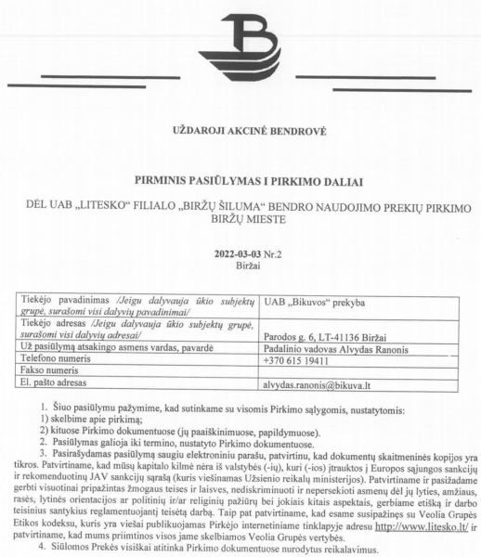
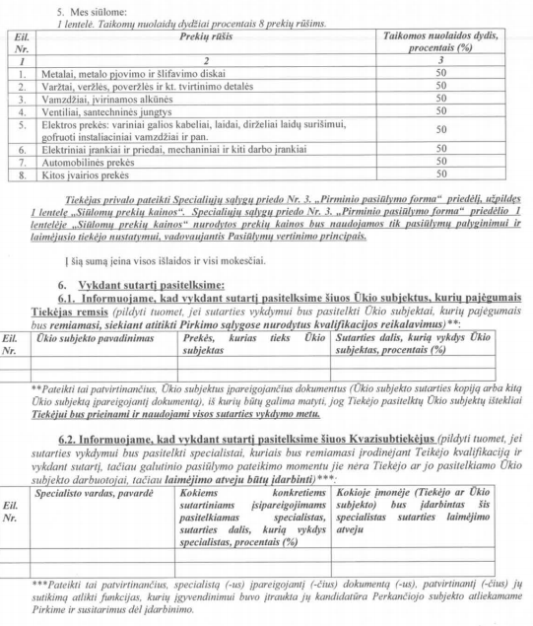
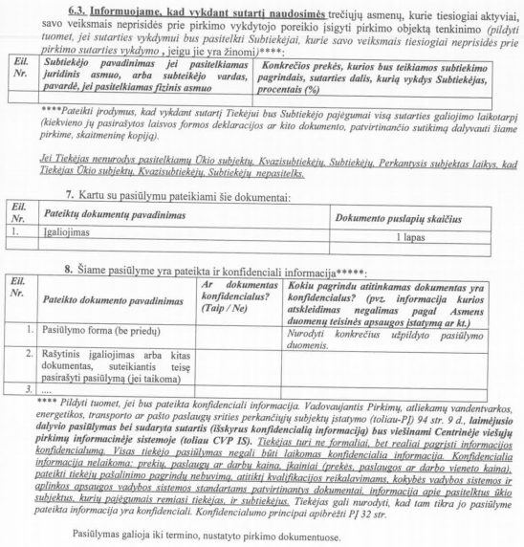
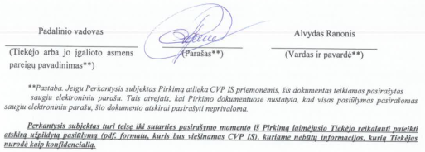

2. Priedas Nr.1 yra neatskiriama Sutarties dalis.
3. Priedas Nr.1 įsigalioja nuo jo pasirašymo dienos ir galioja iki Šalys pilnai įvykdys savo sutartinius įsipareigojimus.
4. Šalių tarpusavio santykiai, atsiradę Priedo Nr.1 pagrindu ir jame nesureguliuoti, yra sprendžiami vadovaujantis Sutarties nuostatomis.

Priedas Nr. 2
Prie Sutarties Nr. LTS656/22

TECHNINĖS SĄLYGOS

UAB „Litesko“, juridinio asmens kodas 110818317, registruotos buveinės adresas Konstitucijos pr. 7, LT- 09308 Vilnius, atstovaujama generalinio direktoriaus , veikiančio pagal įmonės įstatus, toliau vadinama „Pirkėju“, ir UAB „Bikuvos“ prekyba, juridinio asmens kodas 284088150, registruotos buveinės adresas Parodos g. 6, Biržai, LT-41136 atstovaujama Biržų padalinio vadovo , veikiančio pagal 2021 m. birželio 4 d. įgaliojimą, toliau vadinama „Pardavėju“, sudarė šį priedą, toliau vadinama „Priedas Nr. 2“, ir susitarė:

1. Patvirtinti Technines sąlygas:

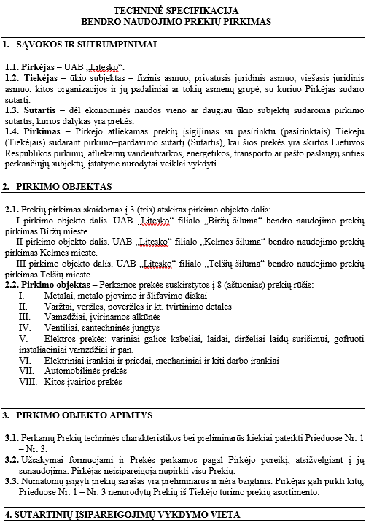
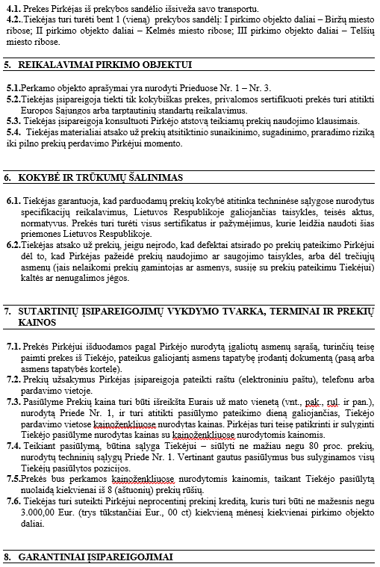
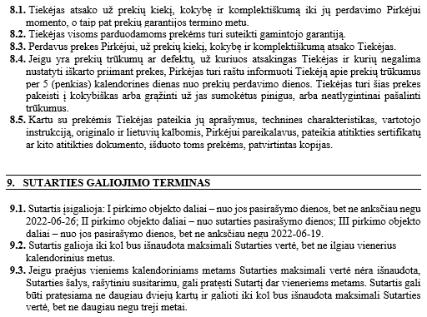
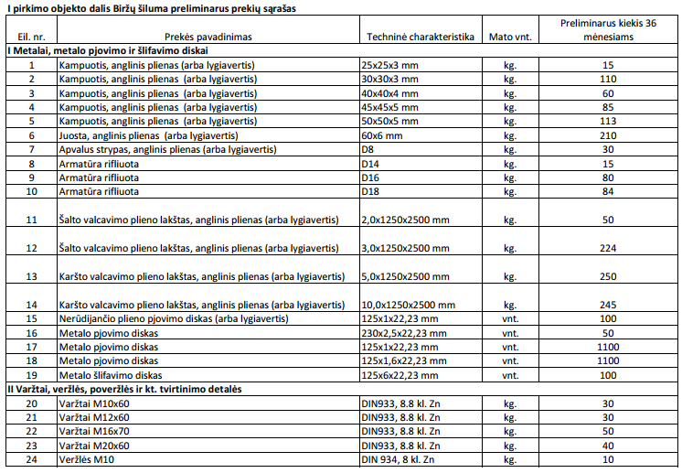
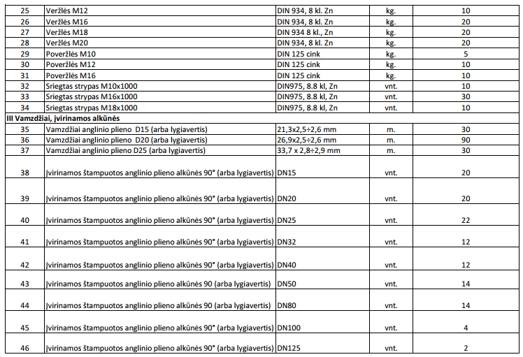
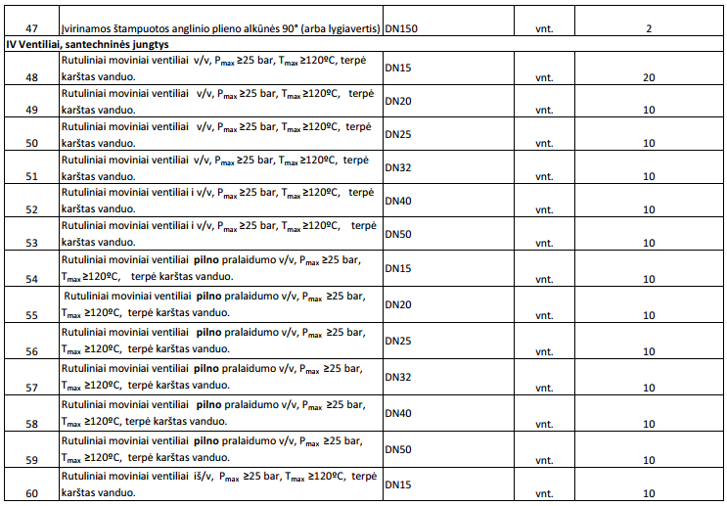
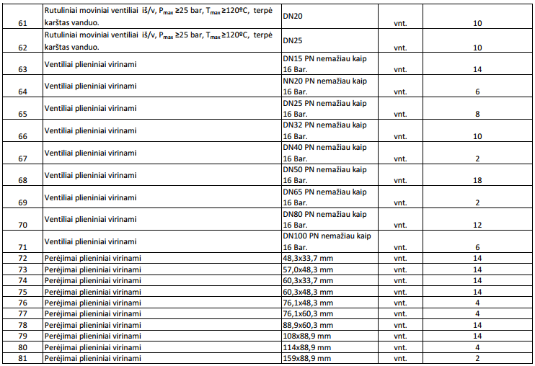
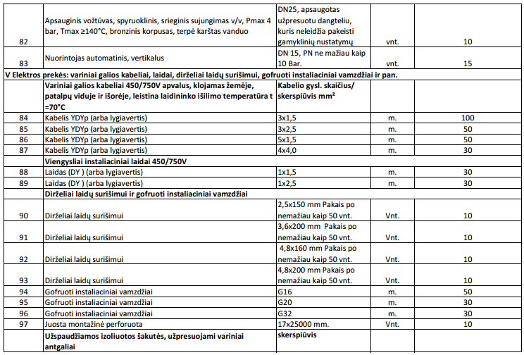
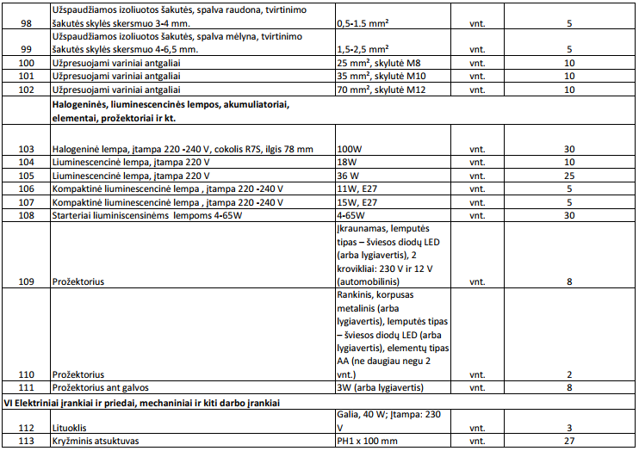
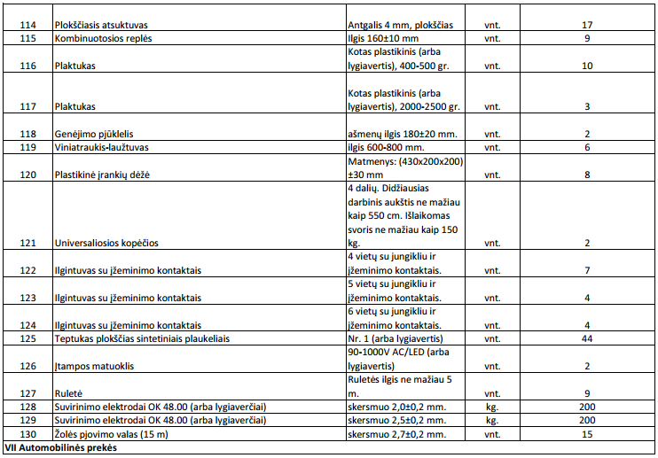
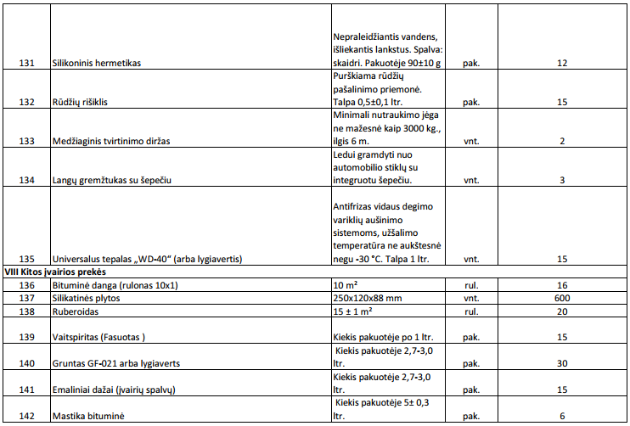
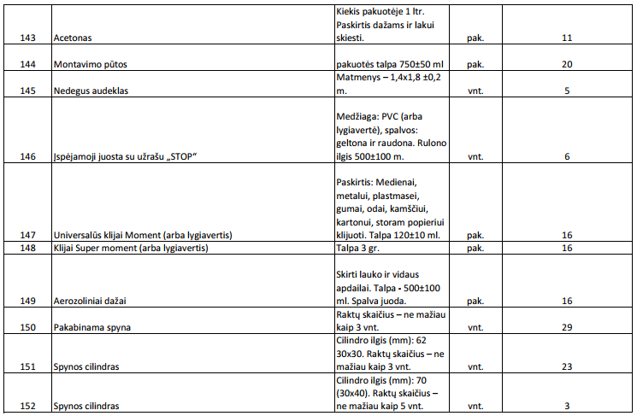

2. Priedas Nr. 2 yra neatskiriama Sutarties dalis.
3. Priedas Nr. 2 įsigalioja nuo jo pasirašymo dienos ir galioja iki Šalys pilnai įvykdys savo įsipareigojimus.
4. Šalių tarpusavio santykiai, atsiradę Priedo Nr. 2 pagrindu ir jame nesureguliuoti, yra sprendžiami vadovaujantis Sutarties nuostatomis.

